EMPLEADO(nº_em,nombre,apellido) COMESTIBLES
CP{nº_em}

CAJERO(nº_em, categoria)
CP{nº_em}
Caj{nº_em}->EMPLEADO

MOZO(nº_em,movil)
CP{nº_em}
Caj{nº_em}→EMPLEADO

COMPRA(nº_ticket,sector,nº_em_cajero,nº_em_mozo, dni)
CP{nº_ticket}
Caj{nº_em_cajero} → CAJERO
Caj{nº_em_mozo} → MOZO
Caj{dni} → CLIENTE
VNN{nº_em_cajero, dni}

BOLSA(nº_sec,nº_ticket)
CP{nºsec,nº_ticket}
Caj{nº_ticket}

BOLSA_NORMAL(nº_sec, nº_ticket, nº_anaquel)
CP{nº_sec, nº_ticket}
Caj{nº_sec, nº_ticket}→ BOLSA
Caj{ nº_anaquel} → ANAQUEL

BOLSA_FRIO(nº_sec, nº_ticket, nº_camara)
CP{nº_sec, nº_ticket}
Caj{nº_sec, nº_ticket}→ BOLSA
Caj{nº_camara} → CAMARA

CLIENTE(dni,nombre,direccion)
CP{dni}

CAMARA(nº, rev,tecnico)
CP{nº}

ANAQUEL(nº_anaquel, altura)
CP{nº_anaquel}

RESTRICCIONES:

Obligatoriedad de que toda compra esté relacionada con al menos una bolsa.

Restricción OBLIGATORIEDAD: Toda fila de la tabla COMPRA está referenciada por una fila de la tabla BOLSA. {Relacion debil (1,1) → (1 , N)}

Restricción DISJUNTA_BOLSA: No hay interseccion entre los valores de los identificadores de la tabla BOLSA_NATURAL y BOLSA_FRIO.

Restricción DISJUNTA_TRABAJADOR: No hay interseccion entre los valores de los identificadores de la tabla CAJERO y MOZO.

Restriccion TOTAL_BOLSA: Toda fila de la tabla BOLSA está referenciada por una fila de la tabla BOLSA_NATURAL y BOLSA_FRIO.
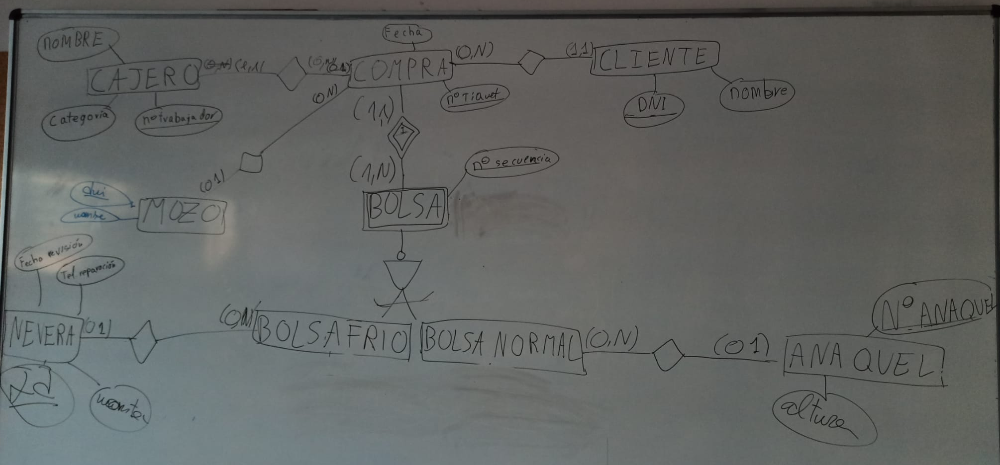

PAÍS(cod_país, nombre) AEROPUERTO
CP{cod}

CIUDAD(nombre,cod_país, hab)(entidad débil)
CP{nombre,cod_país}
Caj{cod_país}→PAÍS

AEROPUERTO(código,nombre,cod_ciudad,cod_país)
CP{codigo}
Caj{cod_ciudad,cod_país} → CIUDAD
VNN{cod_ciudad,cod_país}

VUELO_GENERICO(cod_gen,cod_salida,cod_llegada,día,hora)
CP{cod_gen}
Caj{cod_salida}→ AEROPUERTO
Caj{cod_llegada} → AEROPUERTO
VNN{cod_salida,cod_llegada}

VUELO_REAL(fecha,plazas,cod_gen)(entidad débil)
CP{cod_gen,fecha)
Caj{cod_gen}→ VUELO_GENÉRICO
VNN{plazas}

EMPLEADO(dni_emp, nombre)
CP{dni_emp}

VIAJERO(dni_viajero, nombre)
CP{dni_viajero}

RESERVA(dni_emp,dni_viajero,fecha,cod_gen)
CP{dni_viajero,cod_gen,fecha}
Caj{dni_viajero} → VIAJERO
Caj{cod_gen, fecha} → VUELO_REAL
Caj{dni_emp} → EMPLEADO
VNN{dni_emp}

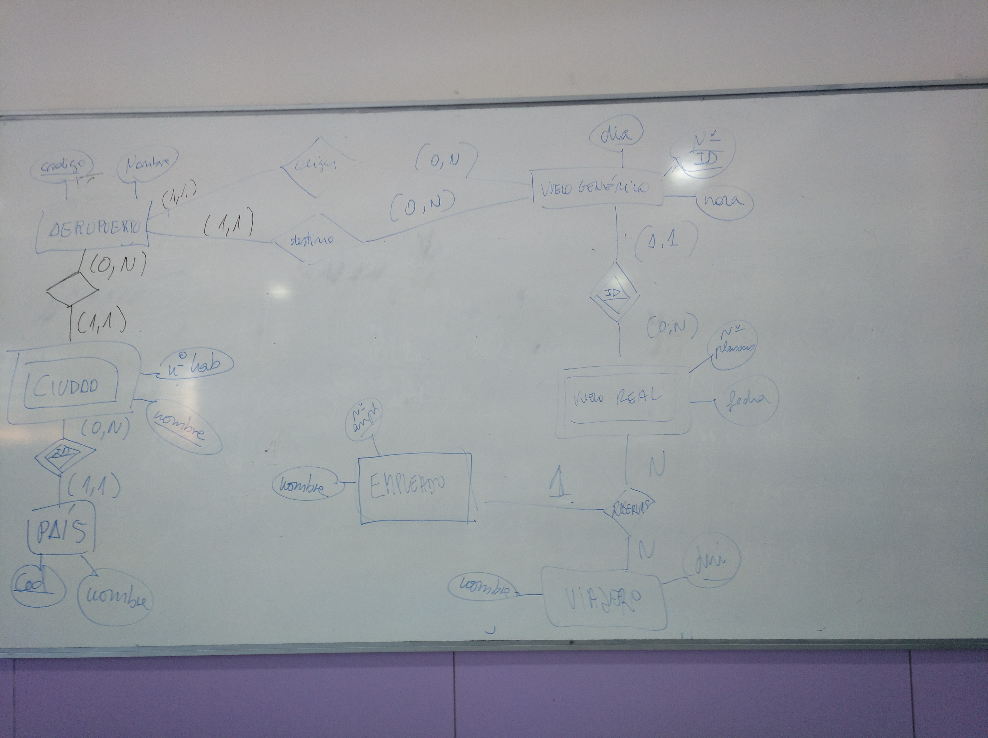

EJERCICIO 1 EJERCICIOS RESUELTOS
BALNEARIO(nombre,id_bal)
CP{id_bal}

TRATAMIENTO(id_bal,id_trat,nombre,coste)
CP{id_trat}
VNN{id_bal}
Caj{id_bal}→ BALNEARIO

EJERCICIO 2
ALUMNO(id_alu,nombre)
CP{id_alu}

EXPEDIENTE(id_exp,id_alu,pdf)
CP{id_exp,id_alu}
Caj{id_alu}→ ALUMNO

EJERCICIO 3
ALUMNO(id_alu,nombre)
CP{id_alu}

EXPEDIENTE(numero,id_alu,pdf)
CP{numero,id_alu}
Caj{id_alu}→ ALUMNO

EJERCICIO 7
BALNEARIO(id_balneario,nombre)
CP{id_balneario}

TRATAMIENTO(id_tratamiento,nombre)
CP{id_tratamiento}

TERAPEUTA(id_terapeuta,nombre)
CP{id_terapeuta}

OFERTA(id_balneario,id_tratamiento,id_terapeuta,coste)
CP{id_terapeuta,id_balneario,id_tratamiento}
Caj{id_tratamiento} → TRATAMIENTO
Caj{id_balneario} → BALNEARIO
Caj{id_terapeuta} → TERAPEUTA

EJERCICIO 8
BALNEARIO(id_balneario,nombre)
CP{id_balneario}

TRATAMIENTO(id_tratamiento,nombre)
CP{id_tratamiento}

TERAPEUTA(id_terapeuta,nombre)
CP{id_terapeuta}

OFERTA(id_balneario,id_tratamiento,id_terapeuta,coste)
CP{id_balneario,id_tratamiento}
VNN{id_terapeuta}
Caj{id_tratamiento} → TRATAMIENTO
Caj{id_balneario} → BALNEARIO
Caj{id_terapeuta} → TERAPEUTA

RESTRICCIONES: Toda fila de TERAPEUTA está referenciada por al menos una fila de OFERTA

EJERCICIO 9
BALNEARIO(id_balneario,nombre)
CP{id_balneario}

TRATAMIENTO(id_tratamiento,nombre)
CP{id_tratamiento}

TERAPEUTA(id_terapeuta,nombre)
CP{id_terapeuta}

OFERTA(id_balneario,id_tratamiento,id_terapeuta,coste)
CP{id_terapeuta,id_tratamiento}
UNI{id_terapeuta,id_balneario}
VNN{id_balneario}
Caj{id_tratamiento} → TRATAMIENTO
Caj{id_balneario} → BALNEARIO
Caj{id_terapeuta} → TERAPEUTA

RESTRICCIONES:….

